【人権教育をめぐる動向】その６ 人権教育ワンポイント情報 vol.６ H20.11
「人権教育の指導方法等の在り方について［第三次とりまとめ］」の要点
その① 「人権感覚」
今年４月に文部科学省が公表した「人権教育の指導方法等の在り方について［第三次とりまとめ］」の内容について紹介します。今回は特に［第一次とりまとめ］から［第三次とりまとめ］まで、一貫して大切にされている内容をピックアップしました。そのキーワードは「人権感覚」です。

○「人権感覚」とは？
人権感覚について、平成１６年６月の「人権教育の指導方法等の在り方について［第一次とりまとめ］」に「自分の大切さとともに他の人の大切さを認めること」とあります。これは児童生徒にも分かりやすい言葉で表現したもので、［第三次とりまとめ］まで一貫して使われています。また、［第三次とりまとめ］では、～指導等の在り方編～のＰ５に、「人権の価値やその重要性にかんがみ、人権が擁護され、実現されている状態を感知して、これを望ましいものと感じ、反対に、これが侵害されている状態を感知して、それを許せないとするような、価値指向的な感覚である」と、より細かく示しています。人権感覚については、この他にも多くの部分に記述があります。

○どうして「人権感覚」重視？
［第三次とりまとめ］～指導等の在り方編～の「はじめに」にもあるように、こうしたとりまとめが出された基となった「人権教育・啓発に関する基本計画」（平成１４年３月閣議決定）で、学校教育の現状として「知的理解にとどまり、人権感覚が十分に身に付いていない」との指摘があります。そのため［第三次とりまとめ］～指導等の在り方編～Ｐ７では下のような図を示しながら、児童生徒が人権についての正しい「知識」を身につけるとともに、「人権感覚」も十分に身に付けることが必要だとしています。そしてこの人権感覚が健全に働くとき、知識と結びついて、人権侵害を解決せずにはいられないとする人権意識が芽生え、自分の人権とともに他者の人権を守るような実践行動につながると考えられるとしています。
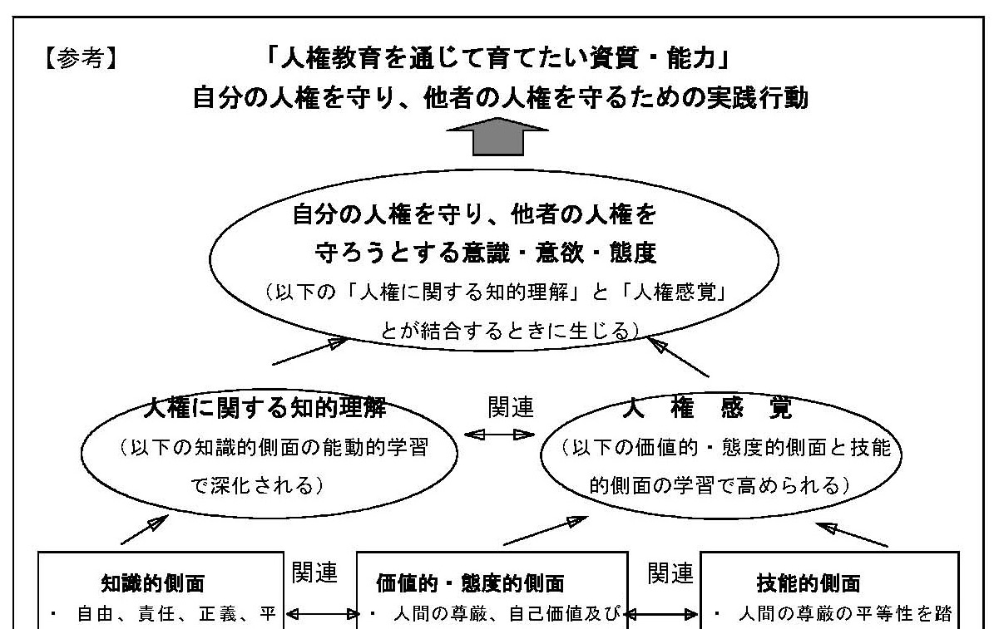
［第三次とりまとめ］～指導等の在り方編～ Ｐ７より抜粋

